Câu **1**: [NB]

Chọn đáp án đúng.  
Trong hình vẽ dưới đây, quả dứa nặng :

A. 800g

B. 80g C. 8g D. 1000g

Lời giải:

**Bước 1:**

**Lý thuyết:**g a m là đơn vị đo khối lượng viết tắt là g .  
  
Cân thăng bằng mà đĩa có 2 quả cân,mỗi quả 400 g .  
Khi đó: 400 g + 400 g = 800 g .  
Vậy quả dứa nặng 800 g .  
**Đáp án:**800 g .

Câu **2**: [NB]

Chọn đáp án thích hợp để điền vào ô trống.  
Trong các số đo dưới đây, số đo có giá trị lớn nhất là : [[235g]].

Lời giải:

**Bước 1:**

**Lý thuyết**: so sánh số đo đơn vị khối lượng  
**Lời giải :**  
Để tìm ra số đo có giá trị lớn nhất, ta so sánh các số đo đơn vị khối lượng.  
Ta có 95 g < 123 g < 201 g < 235 g .  
Vậy số đo có giá trị lớn nhất là 235 g .  
**Đáp án: 235 g .**

Câu **3**: [NB]

Điền số thích hợp vào ô trống:  
782 g + [[218]] g = 1 k g

Lời giải:

**Bước 1:**

**Lý thuyết:**1 k g = 1000 g  
Đây là bài toán tìm một số hạng còn thiếu khi biết tổng và số hạng kia: Muốn tìm một số hạng còn thiếu trong một tổng, ta lấy tổng trừ đi số hạng đã biết. (cùng đơn vị đo).  
Khi thực hành phép tính các số đo khối lượng, ta thực hiện phép tính bình thường như đối với các số tự nhiên, sau đó ghi tên đơn vị đo khối lượng vào sau kết quả phép tính.  
  
Số cần điền vào ô trống là:  
1000 g − 782 g = 218 g .  
**Đáp án**: 218.

Câu **4**: [NB]

Chọn đáp án thích hợp để điền vào ô trống.  
Một gói kẹo thường có cân nặng khoảng [[700g]]

Lời giải:

**Bước 1:**

**Lý thuyết**: khối lượng của vật  
**Lời giải**:  
Dựa vào thực tế, ta thấy khối lượng của một gói kẹo khoảng 700 g .  
**Đáp án: 700 g .**

Câu **5**: [NB]

Bạn hãy chọn đáp án đúng.  
1000 g a m là khối lượng của con vật nào trong hình vẽ sau:  
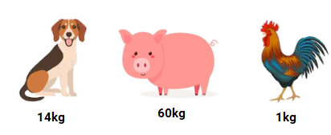

A. Con chó. B. Con lợn.

C. Con gà.

Lời giải:

**Bước 1:**

**Lý thuyết:**  
G a m viết tắt là g .  
1000 g = 1 k g .  
  
Khối lượng của con gà là 1 k g .  
1000 g = 1 k g .  
Vậy 1000 g a m là khối lượng của con gà.  
**Đáp án:**Con gà.

Câu **6**: [NB]

Sắp xếp các cụm sau để được khẳng định đúng; biết cân thăng bằng.  
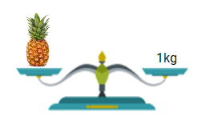

Quả dứa

Có cân nặng là

Một nghìn

Gam

Lời giải:

**Bước 1:**

**Lý thuyết:**  
G a m viết tắt là g .  
1 k g = 1000 g .  
Cách đọc số đo đơn vị khối lượng.  
  
Cân nặng của quả dứa là 1 k g .  
Đổi: 1 k g = 1000 g .  
**Đáp án:**Quả dứa có cân nặng là một nghìn gam.

Câu **7**: [NB]

Chọn tất cả đáp án đúng. (Có thể có nhiều hơn một đáp án đúng).  
Cho hình vẽ sau, các cân đều thăng bằng.

A. Cân nặng của quả chuối là 150 gam.

B. Cân nặng của củ cà rốt là 370 gam.

C. Cân nặng của quả chuối là 150 ki-lô-gam. D. Cân nặng của củ cà rốt là 370 ki-lô-gam.

Lời giải:

**Bước 1:**

**Lý thuyết:**  
1000 g = 1 k g .  
G a m viết tắt là g .  
Cách đọc số đo đơn vị khối lượng.  
  
Cân nặng của quả chuối là 150 g hay 150 gam.  
Cân nặng của củ cà rốt là 370 g hay 370 gam.  
**Đáp án:**  
Cân nặng của quả chuối là 150 gam.  
Cân nặng của củ cà rốt là 370 gam.

Câu **8**: [NB]

Bạn hãy chọn đáp án đúng.  
Con mèo con của Lan nặng 1 k g . Lan nói rằng: “Cân nặng của con mèo là một nghìn gam". Lan nói đúng hay sai?

A. Đúng

B. Sai

Lời giải:

**Bước 1:**

**Lý thuyết:**  
Gam viết tắt là g .  
1 k g = 1000 g .  
Cách đọc số đo đơn vị khối lượng.  
  
Đổi: 1 k g = 1000 g . Do đó:  
Con mèo nặng một nghìn gam.  
Lan nói đúng.  
**Đáp án:**Đúng.

Câu **9**: [NB]

Bạn hãy chọn đáp án đúng.  
Sáu mươi chín gam được viết như thế nào?

A. 609g

B. 69g

C. 45g D. 43g

Lời giải:

**Bước 1:**

**Lý thuyết:**  
1000 g = 1 k g .  
G a m viết tắt là g .  
Cách viết đơn vị đo khối lượng.  
  
Để các số đo khối lượng, ta dựa vào cách đọc, viết số chỉ trước rồi viết đơn vị sau  
Vậy sáu mươi chín gam được viết là 69 g .  
**Đáp án:**69 g

Câu **10**: [NB]

Bạn hãy chọn đáp án đúng.  
560 g được đọc là gì?

A. Năm sáu mươi gam

B. Năm trăm sáu mươi gam

C. Năm trăm sáu gam D. Năm trăm lẻ sáu gam

Lời giải:

**Bước 1:**

**Lý thuyết:**  
1000 g = 1 k g .  
G a m viết tắt là g .  
Cách đọc số đo đơn vị khối lượng.  
  
Khi đọc số đo đơn vị khối lượng, ta dựa vào cách viết và đọc số trước, đơn vị sau  
Vậy 560 g đọc là năm trăm sáu mươi gam.  
**Đáp án:**Năm trăm sáu mươi gam

Câu **11**: [NB]

Điền số thích hợp vào ô trống để được khẳng định đúng.  
600 g a m + 400 g a m = [[1]] ki-lô-gam.

Lời giải:

**Bước 1:**

**Lý thuyết:**  
1000 g = 1 k g .  
G a m viết tắt là g .  
  
600 g a m + 400 g a m = 1000 g a m = 1 k g .  
**Đáp án:**1

Câu **12**: [NB]

Bạn hãy chọn đáp án đúng.  
1000 gam bằng:

A. 1kg

B. 100kg C. 10kg D. 20kg

Lời giải:

**Bước 1:**

**Lý thuyết:**  
1000 g = 1 k g .  
G a m viết tắt là g .  
  
Từ lý thuyết ta có 1000 g = 1 k g  
**Đáp án:**1 k g .

Câu **13**: [NB]

Bạn hãy điền số thích hợp vào ô trống.  
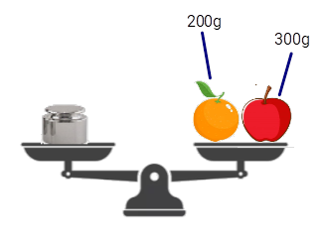  
Khối lượng của quả cân là [[500]] g .

Lời giải:

**Bước 1:**

**Lý thuyết:**  
Gam là một đơn vị đo khối lượng.  
Gam viết tắt là g .  
1000 g = 1 k g  
  
Khối lượng của quả cam và quả táo là: 200 + 300 = 500 ( g ) .  
Vì cân thăng bằng nên khối lượng của quả cân là 500 g .  
Vậy số cần điền vào ô trống là 500 .  
**Đáp án:**  
500

Câu **14**: [NB]

Bạn hãy chọn đáp án đúng.  
70 g − 10 g = . . . . g  
Số thích hợp để điền vào dấu ba chấm là:

A. 60

B. 40 C. 50

Lời giải:

**Bước 1:**

**Lý thuyết:**  
Gam là một đơn vị đo khối lượng.  
Gam viết tắt là g .  
1000 g = 1 k g  
  
Ta có: 70 g − 10 g = 60 g .  
Vậy đáp án đúng là: 60 .  
**Đáp án:**  
60

Câu **15**: [NB]

Bạn hãy điền số thích hợp vào ô trống.  
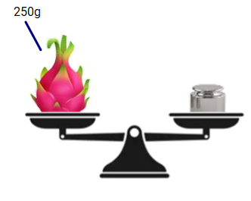  
Khối lượng của quả cân là [[250]] g .

Lời giải:

**Bước 1:**

**Lý thuyết:**  
Gam là một đơn vị đo khối lượng.  
Gam viết tắt là g .  
1000 g = 1 k g  
  
Quả thanh long có khối lượng là 250 g .  
Vì cân thăng bằng nên quả cân có khối lượng 250 g .  
Vậy số cần điền vào ô trống là 250 .  
**Đáp án:**  
250

Câu **16**: [NB]

Bạn hãy chọn đáp án đúng để điền vào ô trống.  
36 g : 3 = [[12]] g

Lời giải:

**Bước 1:**

**Lý thuyết:**  
Gam là một đơn vị đo khối lượng.  
Gam viết tắt là g .  
1000 g = 1 k g  
  
Ta có: 36 g : 3 = 12 g .  
Vậy số cần chọn để điền vào ô trống là 12 .  
**Đáp án:**  
12

Câu **17**: [NB]

Bạn hãy chọn đáp án đúng.  
Khi cân một bát đường, kim đồng hồ của cân chỉ vào vạch 400 g . Hỏi khối lượng của bát đường là bao nhiêu?

A. 400g

B. 500g C. 300g

Lời giải:

**Bước 1:**

**Lý thuyết:**  
Gam là một đơn vị đo khối lượng.  
Gam viết tắt là g .  
1000 g = 1 k g  
  
Vì kim đồng hồ của cân chỉ vào vạch 400 g nên khối lượng của bát đường là 400 g .  
**Đáp án:**  
400 g

Câu **18**: [NB]

Bạn hãy chọn đáp án đúng.  
Cho hình vẽ:  
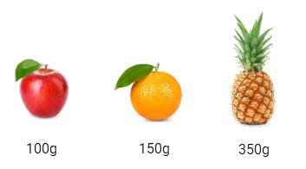  
Loại quả có khối lượng 100 g là:

A. Quả táo

B. Quả cam C. Quả dứa

Lời giải:

**Bước 1:**

**Lý thuyết:**  
Gam là một đơn vị đo khối lượng.  
Gam viết tắt là g .  
1000 g = 1 k g  
  
Dựa vào hình vẽ đã cho, quả táo có cân nặng 100 g , quả cam có cân nặng 150 g và quả dứa có cân nặng 350 g .  
Vậy đáp án cần chọn là quả táo.  
**Đáp án:**  
Quả táo

Câu **19**: [NB]

Bạn hãy chọn đáp án đúng.  
Phép tính nào dưới đây là sai?

A. 33g:3=10g

B. 15g+5g=20g C. 10g×2=20g

Lời giải:

**Bước 1:**

**Lý thuyết:**  
Gam là một đơn vị đo khối lượng.  
Gam viết tắt là g .  
1000 g = 1 k g  
  
33 g : 3 = 11 g  
15 g + 5 g = 20 g  
10 g × 2 = 20 g  
Vậy phép tính sai là: 33 g : 3 = 10 g  
**Đáp án:**  
33 g : 3 = 10 g

Câu **20**: [NB]

Bạn hãy điền số thích hợp vào ô trống.  
23 g + 15 g = [[38]] g .

Lời giải:

**Bước 1:**

**Lý thuyết:**  
Gam là một đơn vị đo khối lượng.  
Gam viết tắt là g .  
1000 g = 1 k g  
  
Ta có: 23 g + 15 g = 38 g .  
Vậy số cần điền vào ô trống là 38 .  
**Đáp án:**  
38

Câu **21**: [NB]

Bạn hãy chọn đáp án thích hợp để điền vào ô trống.  
Cho hình vẽ sau:  
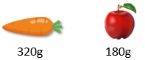  
Hỏi quả (củ) nào nặng hơn?  
Trả lời: Quả (củ) [[cà rốt]].

Lời giải:

**Bước 1:**

**Lí thuyết:**  
* Gam là một đơn vị đo khối lượng.  
* Gam viết tắt là g .  
  
Quan sát hình vẽ ta thấy:  
Củ cà rốt cân nặng 320 g .  
Quả táo cân nặng 180 g .  
Vì 320 g > 180 g nên củ cà rốt nặng hơn quả táo.  
**Đáp án:**cà rốt.

Câu **22**: [NB]

Bạn hãy chọn đáp án đúng.  
Cho hình vẽ sau:  
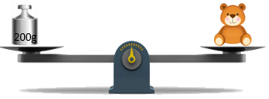  
Bạn Nam nói: “Con gấu cân nặng 300 g ”. Hỏi bạn Nam nói đúng hay sai?

A. Đúng

B. Sai

Lời giải:

**Bước 1:**

**Lí thuyết:**  
* Gam là một đơn vị đo khối lượng.  
* Gam viết tắt là g .  
  
Quan sát hình vẽ ta thấy:  
Khối lượng đĩa cân bên trái là 200 g .  
Vì cân thăng bằng nên con gấu cân nặng 200 g .  
Do đó, bạn Nam nói sai.  
**Đáp án:**Sai.

Câu **23**: [NB]

Bạn hãy điền số thích hợp vào ô trống.  
Cho hình vẽ sau:  
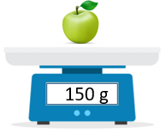  
Quả táo cân nặng [[150]] g .

Lời giải:

**Bước 1:**

**Lí thuyết:**  
* Gam là một đơn vị đo khối lượng.  
* Gam viết tắt là g .  
  
Quan sát hình vẽ ta thấy: Quả táo cân nặng 150 g .  
**Đáp án:**150 .

Câu **24**: [NB]

Bạn hãy điền số thích hợp vào ô trống.  
1000 g = [[1]] k g .

Lời giải:

**Bước 1:**

**Lí thuyết:**  
* Gam là một đơn vị đo khối lượng.  
* Gam viết tắt là g .  
  
Ta có: 1000 g = 1 k g  
**Đáp án:**1 .

Câu **25**: [NB]

Bạn hãy chọn đáp án đúng.  
Kết quả của phép tính 8 g × 5 là:

A. 40g

B. 35g C. 45g D. 30g

Lời giải:

**Bước 1:**

**Lí thuyết:**  
* Gam là một đơn vị đo khối lượng.  
* Gam viết tắt là g .  
  
Ta có:  
8 g × 5 = 40 g  
**Đáp án:**40 g

Câu **26**: [NB]

Bạn hãy điền số thích hợp vào ô trống.  
Cho hình vẽ sau:  
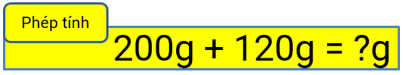  
Số cần điền vào dấu hỏi chấm là [[320]].

Lời giải:

**Bước 1:**

**Lí thuyết:**  
* Gam là một đơn vị đo khối lượng.  
* Gam viết tắt là g .  
  
Ta có:  
200 g + 120 g = 320 g .  
Do đó, số cần điền vào dấu hỏi chấm là 320 .  
**Đáp án:**320 .

Câu **27**: [NB]

Bạn hãy chọn đáp án thích hợp điền vào chỗ trống.  
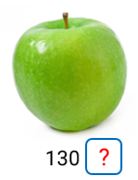  
Đơn vị đo khối lượng cần điền vào dấu hỏi chấm là [[g]].

Lời giải:

**Bước 1:**

**Lí thuyết:**Gam.  
  
Quả táo nặng khoảng 130 g .  
**Đáp án:**g .

Câu **28**: [NB]

Bạn hãy chọn đáp án thích hợp điền vào chỗ trống.  
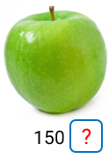  
Đơn vị đo khối lượng cần điền vào dấu hỏi chấm là [[g]].

Lời giải:

**Bước 1:**

**Lí thuyết:**Gam.  
  
Quả táo nặng khoảng 150 g .  
**Đáp án:**g .

Câu **29**: [NB]

Bạn hãy chọn đáp án đúng.  
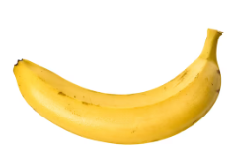  
Quả chuối trên nặng khoảng bao nhiêu?

A. 200g

B. 200kg

Lời giải:

**Bước 1:**

**Lí thuyết:**Gam.  
  
Quả chuối nặng khoảng 200 g .  
**Đáp án:**200 g .

Câu **30**: [NB]

Bạn hãy chọn đáp án đúng.  
  
Quả chuối trên nặng khoảng bao nhiêu?

A. 180g

B. 180kg

Lời giải:

**Bước 1:**

**Lí thuyết:**Gam.  
  
Quả chuối nặng khoảng 180 g .  
**Đáp án:**180 g .

Câu **31**: [NB]

Bạn hãy chọn đáp án thích hợp điền vào chỗ trống.  
  
Con cá trên nặng [[950]] g .

Lời giải:

**Bước 1:**

**Lí thuyết:**Gam.  
  
Con cá trên nặng 950 g .  
**Đáp án:**950 .

Câu **32**: [NB]

Bạn hãy chọn đáp án thích hợp điền vào chỗ trống.  
  
Con cá trên nặng [[870]] g .

Lời giải:

**Bước 1:**

**Lí thuyết:**Gam.  
  
Con cá trên nặng 870 g .  
**Đáp án:**870 .

Câu **33**: [NB]

Bạn hãy chọn đáp án đúng.  
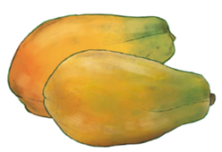  
Có hai quả đu đủ, quả thứ nhất nặng 1 k g , quả thứ hai nhẹ hơn quả thứ nhất 150 g . Hỏi quả đu đủ thứ hai nặng bao nhiêu gam?

A. 1150g

B. 850g

C. 1120g D. 880g

Lời giải:

**Bước 1:**

**Lí thuyết:**Gam.  
  
Đổi 1 k g = 1 000 g  
Quả đu đủ thứ hai nặng số gam là:  
1 000 − 150 = 850 ( g )  
**Đáp án:**850 g .

Câu **34**: [NB]

Bạn hãy chọn đáp án đúng.  
  
Có hai quả đu đủ, quả thứ nhất nặng 1 k g , quả thứ hai nhẹ hơn quả thứ nhất 120 g . Hỏi quả đu đủ thứ hai nặng bao nhiêu gam?

A. 1150g B. 850g C. 1120g

D. 880g

Lời giải:

**Bước 1:**

**Lí thuyết:**Gam.  
  
Đổi 1 k g = 1 000 g  
Quả đu đủ thứ hai nặng số gam là:  
1 000 − 120 = 880 ( g )  
**Đáp án:**880 g .

Câu **35**: [NB]

Bạn hãy chọn đáp án đúng.  
Cho khối lượng hai quả bóng ở bảng sau:  
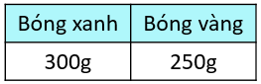  
Hỏi quả bóng nào nặng hơn?

A. Bóng xanh

B. Bóng vàng

Lời giải:

**Bước 1:**

**Lí thuyết:**Gam.  
  
Vì 300 g > 250 g nên quả bóng xanh nặng hơn.  
**Đáp án:**Bóng xanh.